Группа: 19
Дата проведения: 15.04.2015

Урок: математика.
Тема: Кривые второго порядка
Тип урока: комбинированный.
Цели и задачи:
1) научить решать задачи на распознавание уравнений кривых второго порядка;
2) развивать креативность ума, умение правильно излагать свои мысли;
3) воспитывать интерес к математике, любознательность, самостоятельность.
Оборудование: ноутбук, индивидуальные карточки, плакаты с формулами сокращенного умножения.
Ход урока.
- Организационный момент учащихся (2 мин)
А) приветствие
- Здравствуйте, присаживайтесь.
Б) постановка цели урока.
- Сегодня на уроке мы научимся решать задачи на распознавание уравнений кривых второго порядка
2. Актуализация знаний: фронтальный опрос (7 мин)
- Учащиеся группы должны разделиться на три команды и присесть за соответствующие столики. Каждой команде будут предложены различные задания. Первая команда выполняет построение предложенных функций на доске, не подписывая сами функции, вторая команда – следом, под каждым графиком должна написать соответствующее уравнение, а третья команда (команда экспертов) будут оценивать правильность выполнения заданий первой и второй группами.
Задания раздаются всем командам одновременно, каждая команда, выполняя задание, может совещаться между членами команды.
Учащиеся группы делятся на 3 команды.
- Задание первой команды (построение выполняется на доске).
Постройте в прямоугольной системе координат графики функций:
${(x-3)}^{2}+{(y-4)}^{2}=4$;
$\frac{x^{2}}{25}+\frac{y^{2}}{49}=$1;
$\frac{x^{2}}{16}-\frac{y^{2}}{25}=1$.
Ответы:
- ${(x-3)}^{2}+{(y-4)}^{2}=4$ $окружность с центром в точке (3;4)$ и радиусом 2.
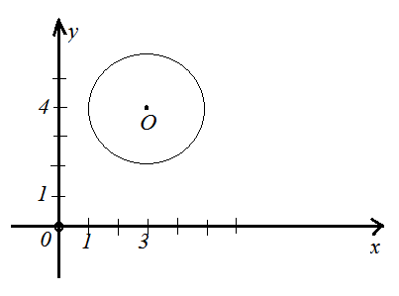
- $\frac{x^{2}}{25}+\frac{y^{2}}{49}=1$ – эллипс с центром в точке (0;0), большой полуосью а=5 малой полуосью b=7.
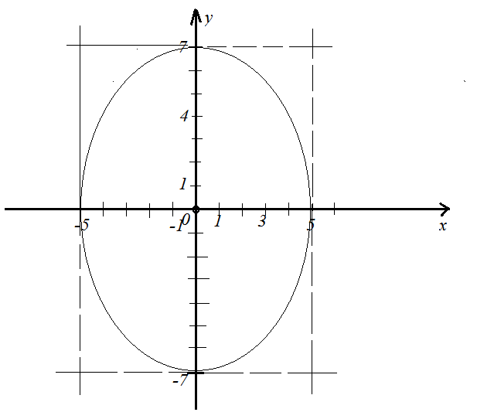
- $\frac{x^{2}}{16}-\frac{y^{2}}{25}=1$ - гипербола с центром в точке (0;0), с вершинами А₁(4;0) и А₂(-4;0). Прямые у =$±\frac{b}{a}x$ являются асимптотами гиперболы.
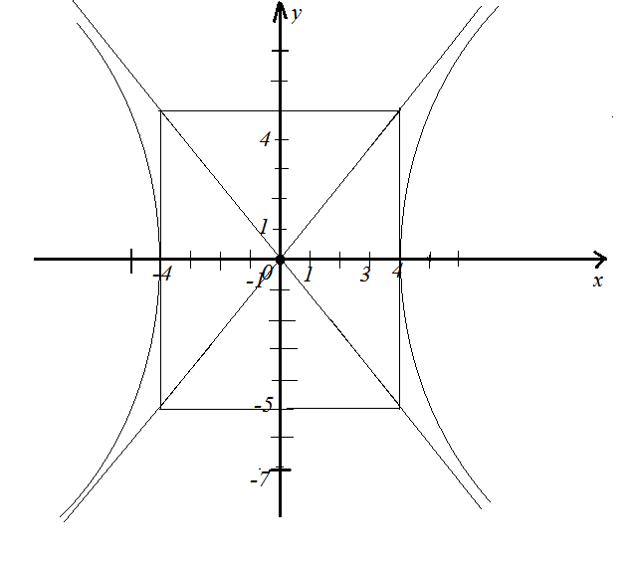
- Задание второй команды:
Первая команда построила графики некоторых функций, запишите на доске к каждому графику название вида линии и его уравнение.
- Третья команда – команда экспертов, которые оценивают правильность выполненных заданий, опираясь на теоретический материал.
- Основная часть (15 мин)
Изучение данной темы для специальности бухгалтерия объясняется тем, что необходимо развивать пространственное воображение, умение работать с формулами, способствовать общему умственному развитию.
1. Историческая справка.
- Вспомним историю кривых второго порядка.

История (сопровождается презентацией, Приложение 1)
Впервые кривые второго порядка изучались Менехмом, учеником Евдокса. Его работа заключалась в следующем: если взять две пересекающиеся прямые и вращать их вокруг биссектрисы угла, ими образованного, то получится конусная поверхность. Если же пересечь эту поверхность плоскостью, то в сечении получаются различные геометрические фигуры, а именно эллипс, окружность, парабола, гипербола и несколько вырожденных фигур.
Однако эти научные знания нашли применение лишь в XVII веке, когда стало известно, что планеты движутся по эллиптическим траекториям, а пушечный снаряд летит по параболической. Ещё позже стало известно, что если придать телу первую космическую скорость, то оно будет двигаться по окружности вокруг Земли, при увеличении этой скорости — по эллипсу, при достижении второй космической скорости — по параболе, а при скорости, большей второй космической — по гиперболе.
2. Изучение нового материала.
- Как называются формулы, которые вывешены на доске? (формулы сокращенного умножения)
${(a-b)}^{2}=a^{2}-2ab+b^{2}$,
${(a+b)}^{2}=a^{2}+2ab+b^{2}$,
$a^{2}-b^{2}=(a-b)(a+b)$.
Пользуясь этими формулами, мы сейчас будем выделять полные квадраты двух выражений.
Рассмотрим пример №1.
Пример №1.
Установить вид кривой второго порядка, заданной уравнением
$4x^{2}+5y^{2}+20x-30y+10=0$.
Решение: (решение будет уже написано на доске, нужно будет объяснить решение 1 и 2 команде, 3 команда – оценивают)
Предложенное уравнение определяет эллипс ($А∙С=4∙5=20>0$). Действительно, проделаем следующие преобразования:
$$4\left(x^{2}+5x+\frac{25}{4}\right)+5\left(y^{2}-6y+9\right)-25-45+10=0,$$
$$4{\left(x+\frac{5}{2}\right)}^{2}+5{\left(y-3\right)}^{2}=60,$$
$$\frac{{(x+\frac{5}{2})}^{2}}{15}+\frac{{(y-3)}^{2}}{12}=1$$
Получилось каноническое уравнение эллипса с центром в точке $O_{1}(-\frac{5}{2}:3)$ и полуосями $a=\sqrt{15}$ и $b=\sqrt{12}$.
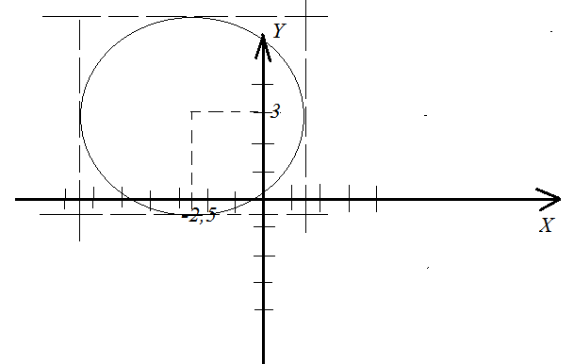
Пример №2 (на доске решение с пропусками, нужно вставить верные выражения, все три команды решают на быстроту и озвучивают свой ответ)
Установить вид кривой второго порядка, заданной уравнением
$x^{2}+10x-2y+11=0$.
Решение:
Указанное уравнение определяет параболу (С=0). Действительно,
$$x^{2}+10x+25-2y+11-25=0,$$
${(x+5)}^{2}=2y+14, {(x+5)}^{2}=2(y+7)$.
Получилось каноническое уравнение параболы с вершиной в точке $О_{1}(-5;-7)$ и $р=1$.
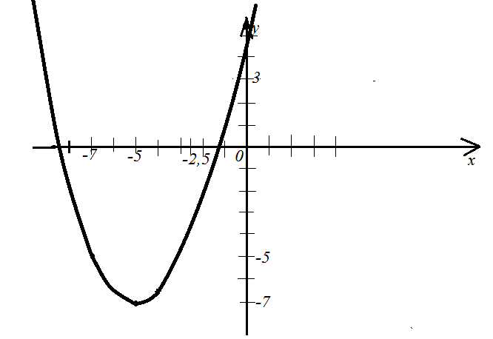
- Выполнение упражнений (7 мин)
Rоманды получают задания и выполняют их на местах, выписывают ответы в таблицу на доске, выигрывает тот, кто все задания выполнит правильно и быстрее.
№1.

Привести к каноническому виду кривой второго порядка.
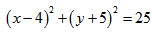
Решение.
${(x-4)}^{2}+{(y+5)}^{2}=5^{2}$. То есть данное уравнение кривой второго порядка определяет окружность с центром в точке О(4; -5) и радиусом окружности, равном 5.
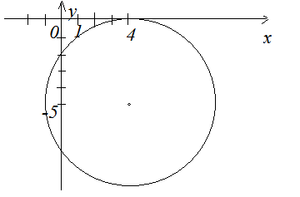
№2.
Найти точки пересечения с осями, координаты фокусов эллипса 4x² + 9y² = 144.
Решение:
$\frac{x^{2}}{36}+\frac{y^{2}}{16}=1$.
$a=±6, b=±4$. То есть $А_{1}\left(-6;0\right) и А_{2}\left(6;0\right)$ – точки пересечения эллипса с осью ОХ; $В_{1}\left(-4;0\right)и В_{2}(4;0)$ – точки пересечения эллипса с осью ОУ.
$a^{2}-c^{2}=b^{2}$.
$6^{2}-c^{2}=4^{2}$,
$c^{2}=36-16$,
$c^{2}=20$,
$c=±2\sqrt{5}$.
$F_{1}\left(-2\sqrt{5}:0\right), F_{2}(2\sqrt{5}:0)$ – фокусы эллипса.
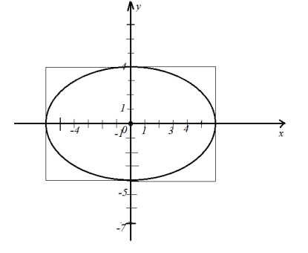
4. Итог урока (4 мин)
1. Подведение итога урока.
Сегодня мы научились решать задачи на распознавание уравнений кривых второго порядка.
Выставляю отметки за урок с полной аргументацией.
- Домашнее задание (раздается распечатка)
- Запишите домашнее задание в тетради: Составить уравнение окружности, проходящей через точку A (2; 1) и касающейся осей координат.
3. Рефлексия (5 мин)
Ответьте на вопрос: «Понравился ли вам урок» (Приложение 3)
- Спасибо всем за внимание, до свидания, урок окончен.

Приложение 1
Презентация на тему: «История кривых второго порядка»

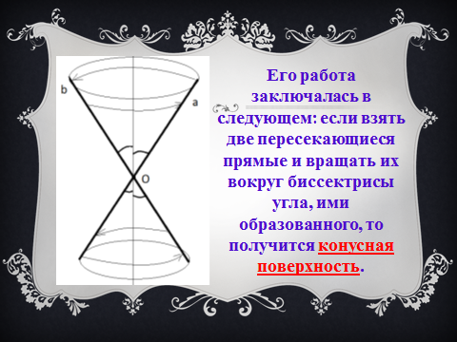

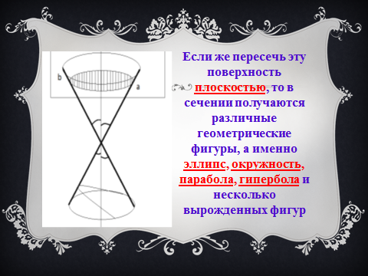

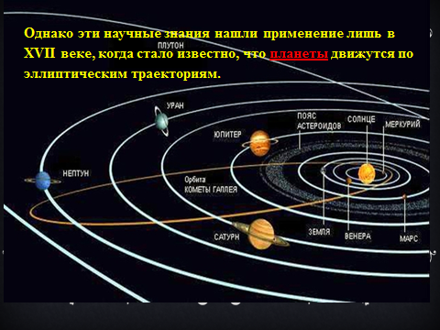

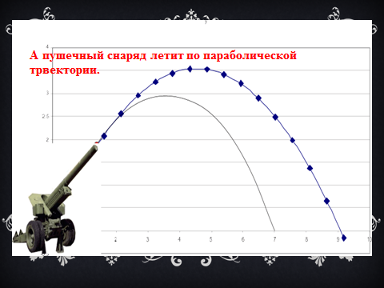

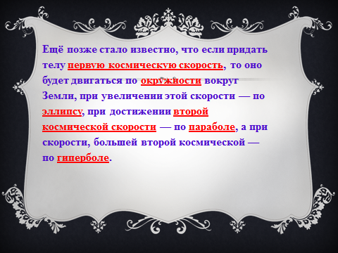

Приложение 2
Формулы сокращенного умножения

${(a-b)}^{2}=a^{2}-2ab+b^{2}$,
${(a+b)}^{2}=a^{2}+2ab+b^{2}$.
$a^{2}-b^{2}=(a-b)(a+b)$.

Приложение 3
Рефлексия
«Понравился ли вам урок»

Подчеркните верный для вас вариант ответа

Вопросы | Ответы
На уроке я работал | активно | пассивно
Своей работой на уроке я | доволен | Не доволен
Урок для меня показался | Коротким | длинным
 | Интересным | скучным
За урок я | Устал | Не устал
Мое настроение | Стало лучше | Стало хуже
Материал урока мне был | Понятен | Не понятен
 | Легким | трудным
Домашнее задание мне кажется | Полезным | бесполезным
 | Интересным | скучным

Приложение 4
$${(x-3)}^{2}+{(y-4)}^{2}=4$$

$$\frac{x^{2}}{25}+\frac{y^{2}}{49}=1$$

$$\frac{{(x+\frac{5}{2})}^{2}}{15}+\frac{{(y-3)}^{2}}{12}=1$$

$$\frac{x^{2}}{16}-\frac{y^{2}}{25}=1$$

$${(x+5)}^{2}=2(y+7)$$

$${(x-4)}^{2}+{(y+5)}^{2}=5^{2}$$

$$\frac{x^{2}}{36}+\frac{y^{2}}{16}=1$$

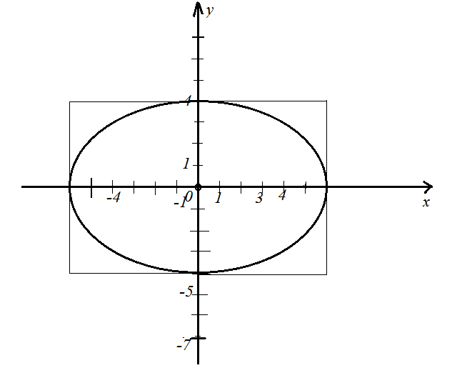

Приложение 5
Карточка 1

Задание первой команды:
Постройте в прямоугольной системе координат графики функций:
${(x-3)}^{2}+{(y-4)}^{2}=4$;
$\frac{x^{2}}{25}+\frac{y^{2}}{49}=$1;
$\frac{x^{2}}{16}-\frac{y^{2}}{25}=1$.
Построенные графики функций не подписывать.

Карточка 2

Задание второй команды:
Первая команда построила графики некоторых функций, запишите на доске к каждому графику название вида линии (гипербола, парабола, эллипс, окружность) и его уравнение.

Карточка 3

Задание третьей команды:
Дайте оценку правильности выполненных заданий двумя группами и аргументируйте свои оценки.

Приложение 6
Домашнее задание: Составить уравнение окружности, проходящей через точку A (2; 1) и касающейся осей координат.
Домашнее задание: Составить уравнение окружности, проходящей через точку A (2; 1) и касающейся осей координат.
Домашнее задание: Составить уравнение окружности, проходящей через точку A (2; 1) и касающейся осей координат.
Домашнее задание: Составить уравнение окружности, проходящей через точку A (2; 1) и касающейся осей координат.
Домашнее задание: Составить уравнение окружности, проходящей через точку A (2; 1) и касающейся осей координат.
Домашнее задание: Составить уравнение окружности, проходящей через точку A (2; 1) и касающейся осей координат.
Домашнее задание: Составить уравнение окружности, проходящей через точку A (2; 1) и касающейся осей координат.
Домашнее задание: Составить уравнение окружности, проходящей через точку A (2; 1) и касающейся осей координат.
Домашнее задание: Составить уравнение окружности, проходящей через точку A (2; 1) и касающейся осей координат.
Домашнее задание: Составить уравнение окружности, проходящей через точку A (2; 1) и касающейся осей координат.
Домашнее задание: Составить уравнение окружности, проходящей через точку A (2; 1) и касающейся осей координат.
Домашнее задание: Составить уравнение окружности, проходящей через точку A (2; 1) и касающейся осей координат.
Домашнее задание: Составить уравнение окружности, проходящей через точку A (2; 1) и касающейся осей координат.
Домашнее задание: Составить уравнение окружности, проходящей через точку A (2; 1) и касающейся осей координат.
Домашнее задание: Составить уравнение окружности, проходящей через точку A (2; 1) и касающейся осей координат.

